Министерство ФГБОУ

Югорский государственный университет

Институт цифровой экономики

Отчет о лабораторной работе по дисциплине:

Аппаратное обеспечение вычислительных систем

«Устойчивость цифровых систем автоматического управления»

Вариант 1

Студент гр. 1191б Aббазов В.Р.

Преподаватель Усманов Р.Т.

Ханты-Мансийск

2022

**Цель работы**: изучить основные способы определения устойчивости цифровых систем автоматического управления.

**Задачи**

1. Определить устойчивость разомкнутой и замкнутой систем автоматического управления, используя основное условие устойчивости.
2. Определить устойчивость разомкнутой системы автоматического управления, используя алгебраический критерий устойчивости Джури.
3. Определить устойчивость замкнутой системы автоматического управления, используя частотный критерий устойчивости Найквиста.

**Результат работы:**

**Определить устойчивость разомкнутой и замкнутой систем автоматического управления, используя основное условие устойчивости.**

Разомкнутая система:

$$W\left(z\right)=\frac{-215.6z+100.3}{106.42z^{3}+100.409z^{2}-0.006z+26.732}$$

$$Q(z)=106.42z^{3}+100.409z^{2}-0.006z+26.732$$

$$z_{1}≈-1.13765$$

$$z_{2}=0.097067-0.459759i$$

$$z_{3}=0.097067+0.459759i$$

$\left|z_{1}\right|>1→$**система не устойчива**

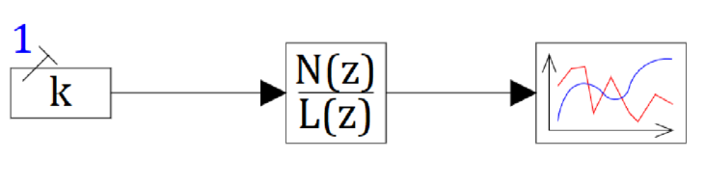

Рисунок 1 — схема модели

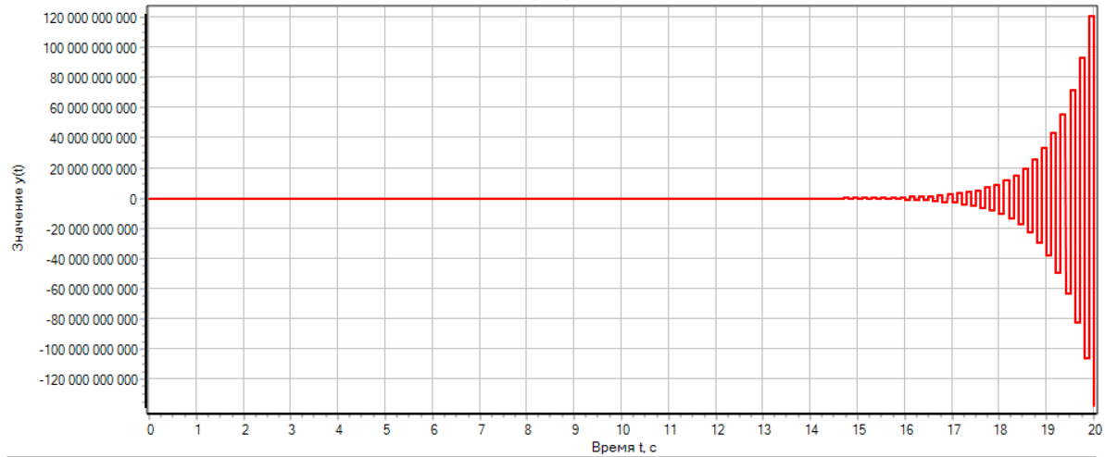

Рисунок 2 — график сигнала разомкнутой системы

Замкнутая система:

$$\frac{W\left(z\right)}{W\left(z\right)+1}=\frac{-215.6z+100.3}{106.42z^{3}+100.409z^{2}-0.006z+26.732}*\left(\frac{106.42z^{3}+100.409z^{2}-0.006z+26.732}{-215.6z+100.3}+1\right)=\frac{z^{3}+0.943516z^{2}-2.02599z+1.19369}{z^{3}+0.943516z^{2}-0.0000563804z+0.251193}$$

$$z_{1}≈-2.14647$$

$$z_{2}=0.601477 - 0.440841 i$$

$$z_{3}=0.601477 + 0.440841 i$$

$\left|z_{1}\right|>1→$**система неустойчива**

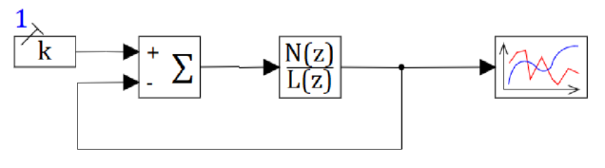

Рисунок 3— схема модели

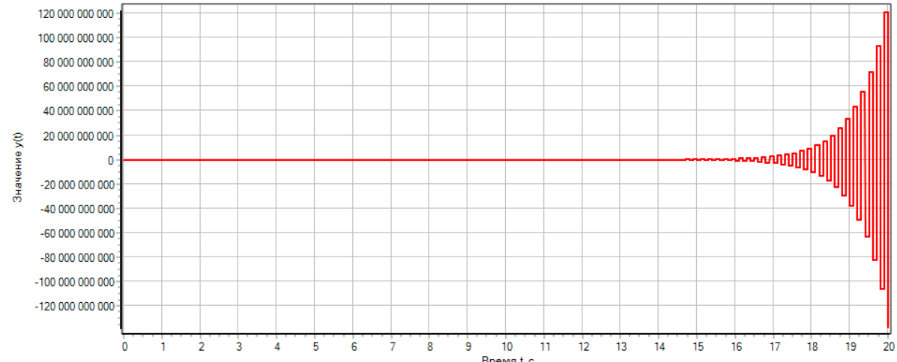

Рисунок 4 — график сигнала замкнутой системы

**Определить устойчивость разомкнутой системы автоматического управления, используя алгебраический критерий устойчивости Джури.**

$$α_{1}≈0.251$$

$$α_{2}≈-0,253$$

$$α_{3}≈1,348$$

|  |  |  |  |
| --- | --- | --- | --- |
| 106,420 | 100,409 | -0,006 | 26,732 |
| 99,705 | 100,411 | -25,228 |  |
| 93,322 | 125,817 |  |  |
| -76,306 |  |  |  |

Таблица 1— таблица Джури

Критерий Джури (для того чтобы все нули (корни) характеристического полинома находились внутри единичного круга, необходимо и достаточно, чтобы при а0>0 все элементы нулевого столбца таблицы Джури были положительны: d0i>0, i = 1, 2,...,n.) **не соблюдён**, следовательно не все корни находились внутри единичного круга и следовательно **система неустойчива**

**Определить устойчивость замкнутой системы автоматического управления, используя частотный критерий устойчивости Найквиста.**

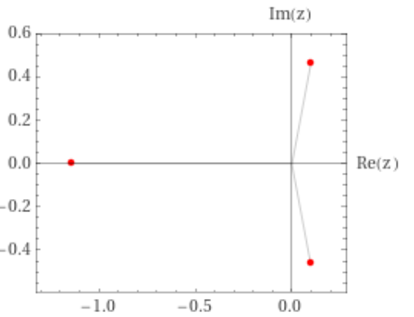

Рисунок 5 — Корни разомкнутой системы

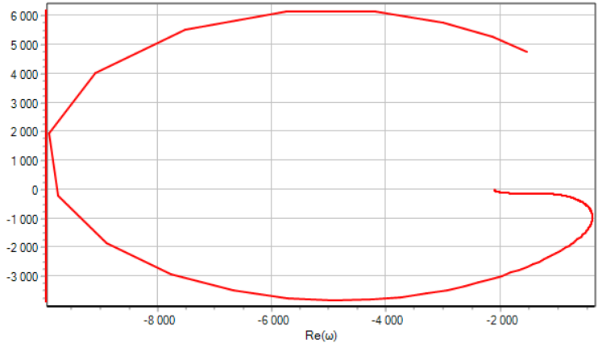

Поскольку разомкнутая система неустойчива и ее характеристическое уравнение R(s) = 0 имеет 2 корней в правой полуплоскости амплитудно-фазовая частотная характеристика не охватывает точку (–1, j0) 1 раз замкнутая система неустойчива.

**Вывод:** в ходе работы выполнены все поставленные задачи. Проведено определение устойчивости замкнутых и разомкнутых цифровых систем автоматического управления с применением различных критериев.